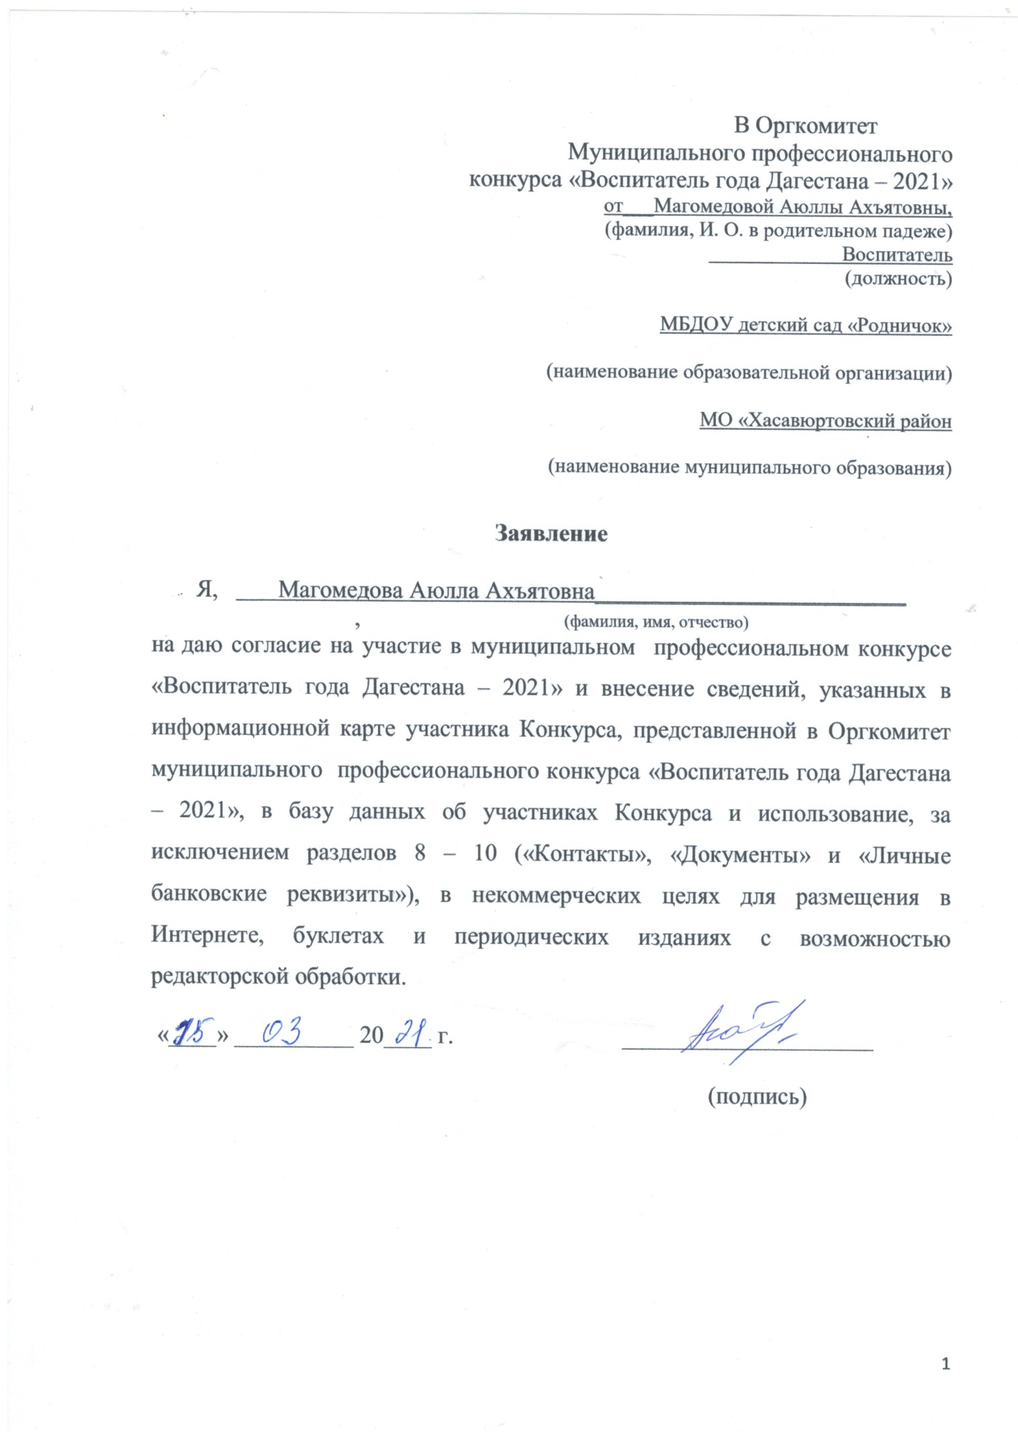

**Информационная карта участника республиканского профессионального конкурса «Воспитатель года Дагестана - 2021»**

_________________________________________________________________

(фамилия) (имя, отчество)

|  |  |
| --- | --- |
| **1. Общие сведения** | |
| Муниципальное образование (район, город), населенный пункт | Хасавюртовский район  с.Новосельское |
| Дата рождения (день, месяц, год) | 08.09.1984г |
| Место рождения | Хасавюртовский район    с.Новосельское |
| **2. Работа** | |
| Место работы (наименование образовательной организации, реализующей образовательные программы дошкольного образования в соответствии с уставом) | МБДОУ детский сад «Родничок» |
| Занимаемая должность | Воспитатель |
| Общий трудовой и педагогический стаж (полных лет на момент за­полнения анкеты) | Общий трудовой -17  Педагогический – 17 |
| В каких возрастных группах в настоящее время работает участник | Старшая группа |
| Аттестационная категория | - |
| Почетные звания и награды (на­именования и даты получения) | - |
| Послужной список (места и сроки работы за последние 5 лет) | МБДОУ детский сад «Родничок» |
| **3. Образование** | |
| Название, год окончания учреждения профессионального образования, факультет | Чеченский педагогический колледж ЧР |
| Специальность, квалификация по диплому | Учитель начальных классов |
| Дополнительное профессиональное образование (за последние три года) | - |
| Основные публикации (в том числе брошюры, книги) | - |
| **4. Конкурсное задание первого тура «Интернет- портфолио»** | |
| Адрес персонального Интернет-ресурса | dag- rodnich.tvoysadik.ru |
| **5. Общественная деятельность** | |
| Членство в профсоюзе (наименование, дата вступления) | Первичная общеобразовательная профсоюзная организация  Дата вступления: |
| Участие в других общественных организациях (наименование, направление деятельности и дата вступления) | - |
| Участие в работе методического объединения | - |
| Участие в разработке и реализации муниципальных, региональных, федеральных, международных программ и проектов (с указанием статуса участия) | - |
| **6. Семья** | |
| Семейное положение | Замужем |
| Дети (пол и возраст) | Отарбиев Ахмед Адамович  мужской пол  9 лет  Отарбиев Мохмад Адамович  мужской пол  7 лет |
| **7. Досуг** | |
| Хобби | Рукоделие |
| Спортивные увлечения Сценические таланты | - |
| Спортивные увлечения Сценические таланты | - |
| **8. Контакты** | |
| Рабочий адрес с индексом | 368034  РД Хасавюртовский район  с.Новосельское |
| Домашний адрес с индексом | 368034  РД Хасавюртовский район  с.Новосельское |
| Мобильный телефон | 8 (928) -804 - 28 - 27 |
| Личная электронная почта | - |
| Адрес личного сайта в Интернете | - |
| Адрес сайта образовательной организации, реализующей образовательные программы дошкольного образования, в сети Интернет | dag- rodnich.tvoysadik.ru |
| Адрес (-а) в социальной (-ых) сети (-ях) | - |
| **9. Документы** | |

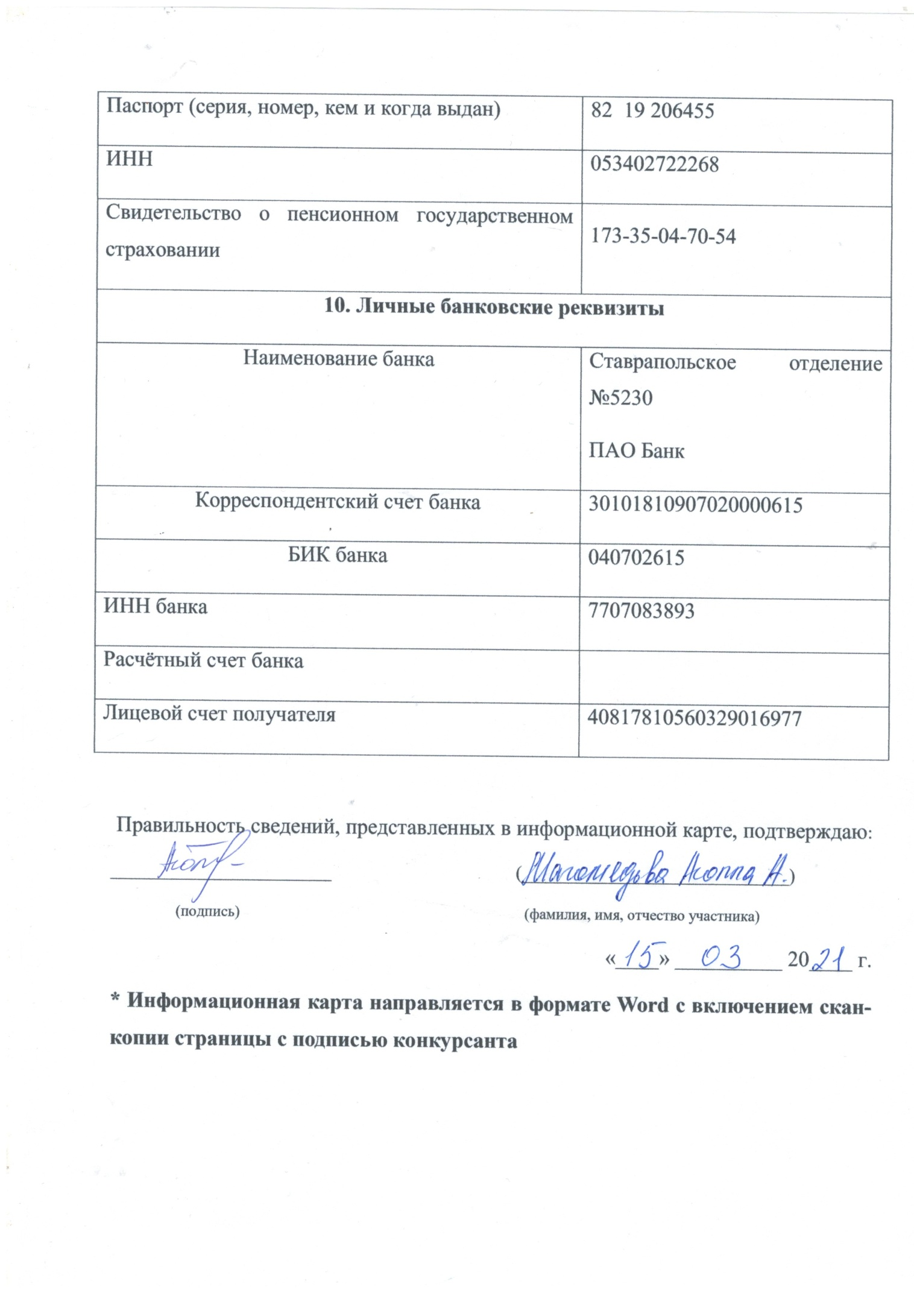

**СОГЛАСИЕ**

**участника Муниципального профессионального конкурса «Воспитатель года Дагестана – 2021 года» на обработку персональных данных**

(публикацию персональных данных, в том числе посредством информационно- телекоммуникационной сети Интернет)

«15» 03 2021 г.

Я, __Магомедова Аюлла Ахъятовна ____________________________________

(фамилия, имя, отчество полностью)

______паспорт серия___82 №19 206455__________________________________

(вид документа, удостоверяющего личность)

выдан___МВД ПО РД_______________________________________________

(кем и когда)

проживающий(-ая) по адресу _____Хасавюртовский район с.Новосельское РД

в соответствии с пунктом 4 статьи 9 Федерального закона от 27.07.2006 № 152-ФЗ «О персональных данных» даю согласие обработку моих персональных данных, а именно:

1. Совершение действий, предусмотренных пунктом 3 статьи 3 Федерального закона от 27.07.2006 № 152-ФЗ «О персональных данных», в отношении следующих персональных данных:

- фамилия, имя, отчество;

- пол, возраст;

- дата и место рождения;

- паспортные данные;

- семейное положение;

- адрес фактического проживания;

- номер телефона (домашний, мобильный);

